Laboratorio 1 Control de LED con Señal Digital
Materiales
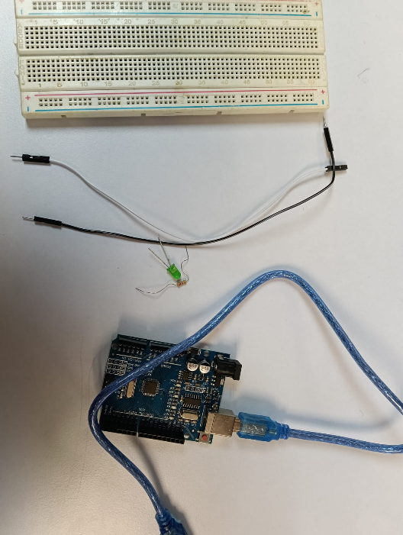
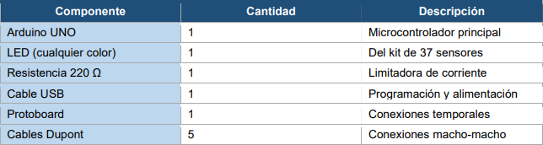

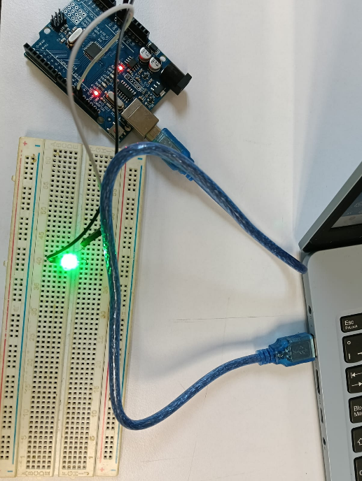
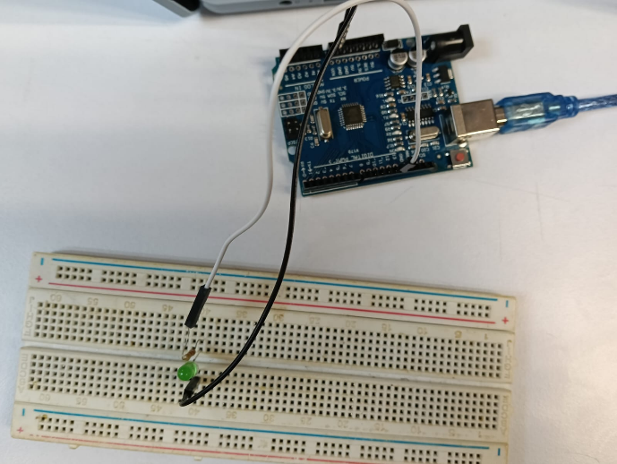
Circuito

Control Led Señal Digital
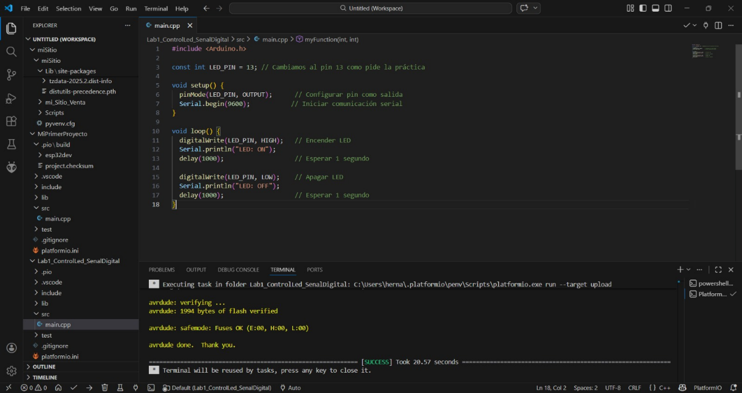

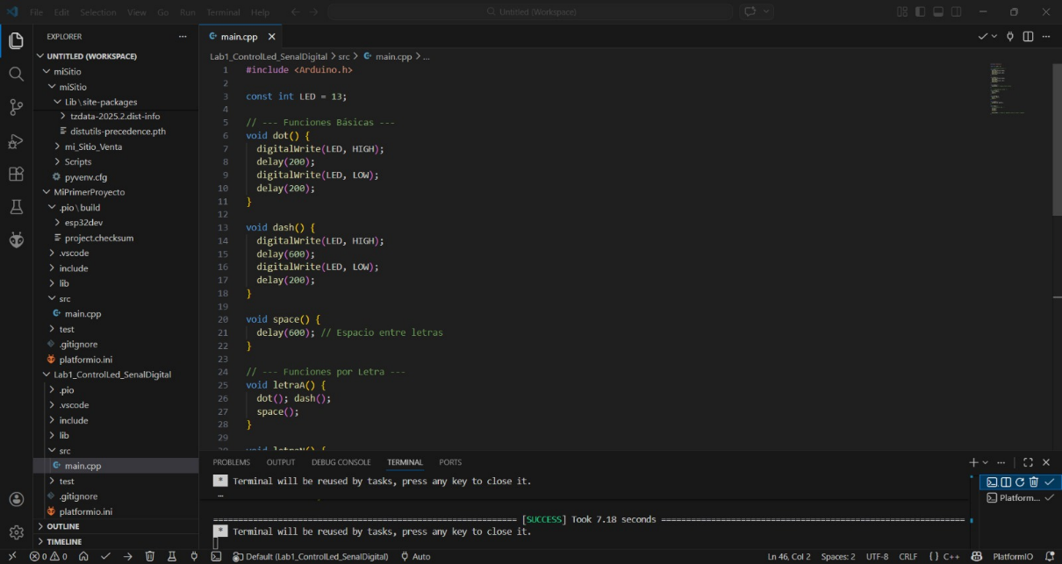
Con el nombre “ANA”

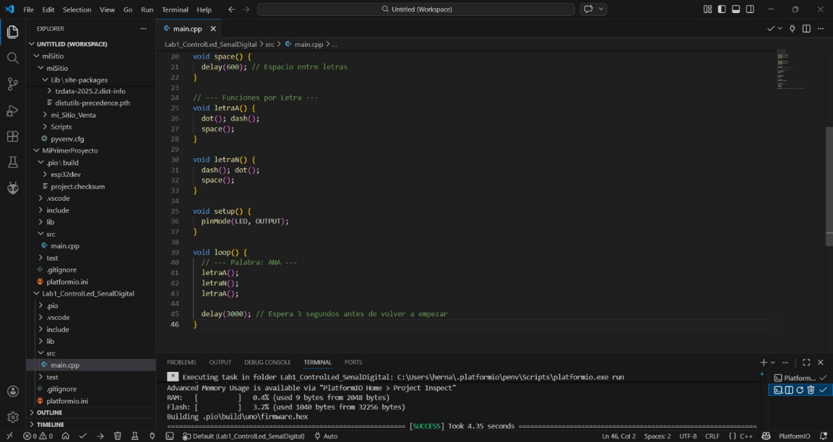

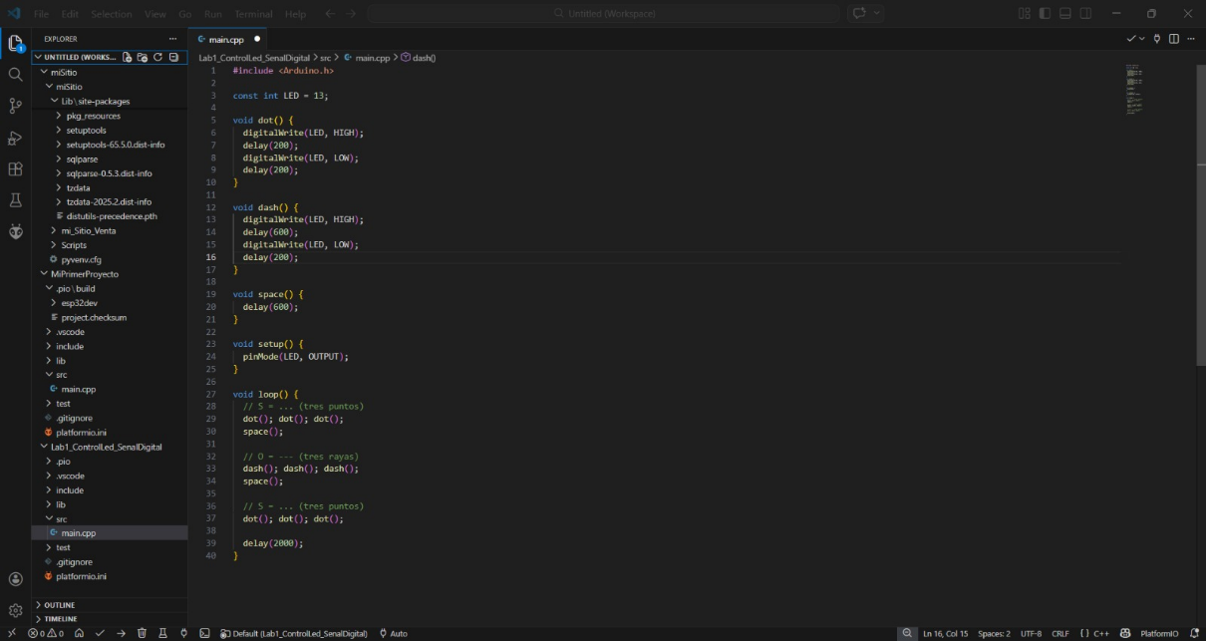
SOS

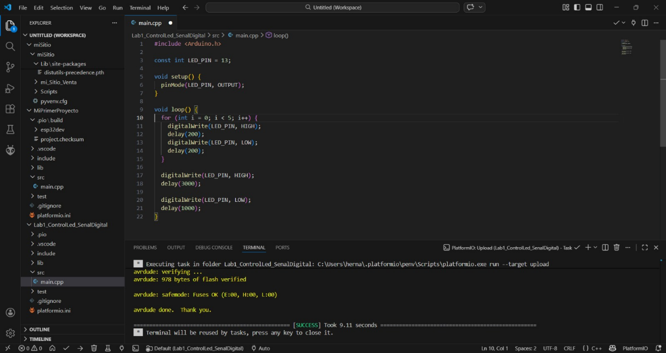
Modifica el programa para que el LED parpadea 5 veces rápido y luego permanece encendido 3 segundos.

Evaluación y Preguntas
¿Qué sucede si eliminas la resistencia limitadora?
El LED recibiría demasiada corriente, sin resistencia, la corriente se supera lo que puede quemar el LED o dañar el puerto del Arduino.
¿Cuál es la diferencia entre delay() y millis() en Arduino? ¿Cuándo conviene usar cada uno?
El delay detiene todo el programa el Arduino no puede hacer nada más mientras espera y el millis devuelve el tiempo transcurrido desde que encendió la placa permite hacer multitarea sin detener el código.

